工作简报
第九期
(“实现伟大中国梦、建设美丽繁荣和谐四川”主题教育活动)

经开区松垭人民医院主题教育活动办公室 二0一三年六月八日

捡拾白色垃圾 保护涪江母亲河

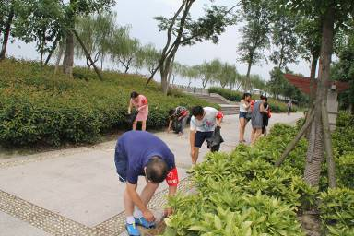
6月7日下午3时，我院10余名志愿者头顶烈日手拿垃圾袋，开始捡拾和清理在涪江河三江堤岸、河道两旁及绿化带上的废弃物、白色垃圾，用实际行动保护母亲河。
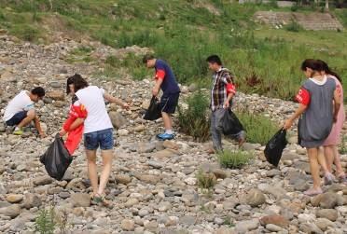
参加活动的志愿者们，干劲十足、吃苦耐劳，有的清理垃圾死角、有的在捡果皮纸屑，认真细致地清理沿江垃圾，用了2小时的时间，志愿者们就将三江堤岸及河坝的废弃物、白色垃圾全部清理干净，并将装满垃圾的10个垃圾袋放入垃圾箱内，义务劳动得到沿江过往行人的赞许。
通过本次活动，清理了三江堤岸及河坝垃圾，保护了母亲河清新的环境，志愿者用实际行动为环保梦献出了自己的一份力，也呼吁更多的市民加入到环保志愿者的队伍，为我们的健康生活环境，为建设绿色生态的家园贡献力量，倡导了“关爱母亲河从小事做起，从身边做起，从你我做起”的环保理念。

